Unit 5 Lesson 21: Multipliquemos más decimales

WU Exploración de estimación: Central Park (Warm up)

Student Task Statement
Central Park es un parque grande en Manhattan. Tiene aproximadamente 3.85 kilómetros de largo y 0.79 kilómetros de ancho. ¿Cuál es el área de Central Park?
Escribe una estimación que sea:
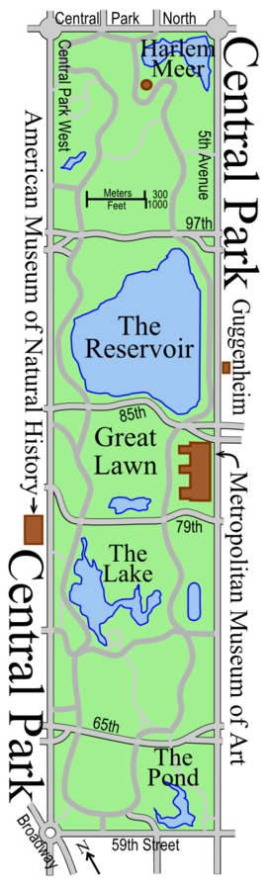
muy baja | razonable | muy alta

1 Multipliquemos más decimales

Student Task Statement
- En cada caso, explica o muestra por qué las dos expresiones son equivalentes.
  - $7.2×5.3$ y $\left(72×53\right)×0.01$
  - $6.5×2.8$ y $\left(65×28\right)÷100$
  - $31×0.44$ y $\left(31×44\right)×\frac{1}{100}$
- Encuentra el valor de los productos del problema anterior.

2 Escoge tu estrategia

Student Task Statement
Encuentra el valor de cada producto.
- $7.3×4.2$
- $38×0.55$
- $285×0.17$
© CC BY 2021 Illustrative Mathematics®

